**Telephelyi Információs Adatok**

**Felhasználói útmutató**

Tartalom

Bevezetés 2

Áttekintés 2

Hozzáférés 2

A táblázat felépítése 5

Jogi nyilatkozat 5

Felhasználói útmutató 5

Fogalomtár 6

Általános információk 6

Telephelyi trendek 10

Telephelyi adatok 14

Telephelyi elemzések 15

Központi raktárak 16

Központi raklapforgalom 19

Termelésirányítási információk 21

Költséghely-katalógus 23

Szervezeti ágrajz 23

Dokumentumok 24

# Bevezetés

## Áttekintés

A Telephelyi Információs Adatok táblázatban (röviden: TIA) található meg összegyűjtve a három cég minden, a telephelyekkel, üzemekkel és központi raktárakkal kapcsolatos aktuális és havi adata.

## Hozzáférés

A táblázathoz való elérhetőséget a termelés támogatási munkatárs küldi ki a hozzáférésre jogosult kollégának. Ez egy e-mailben kapott link a lenti képen látható formátumban.

Erre rákattintva a böngészőnk megnyitja a SharePoint nevű fájlmegosztó-oldalt, ahol megtaláljuk a táblázatot a megosztott dokumentumok között egyedüliként.

Közvetlenül a fájlra rákattintva megnyithatjuk a felhőben, vagy a mellette lévő jelölőmezőt bepipálva és a Dokumentumok fejlécében a hárompontra kattintva elérhetővé válik egy Letöltés opció is, amivel a saját gépünkre is lementhetjük.

**Figyelem!** Ha a felhőben nyitjuk meg a fájlt, akkor figyeljünk oda, mert a bal felső sarokban alapértelmezetten be van állítva az Automatikus mentés funkció, ami minden módosításunkat azonnal menti mindenki számára a közös dokumentumba. **Ha csak kattintgatni akarjuk a táblázat funkcióit, ez nem probléma;** lényegtelen, hogy melyik munkalapon és milyen gombok vannak éppen lenyomva és a táblázat egyébként is füzetvédelemmel van ellátva, így az alapfelhasználók nem is tudnak érdemben módosítani rajta. Ha viszont szuper-felhasználóként **feloldjuk a füzetvédelmet, hogy szerkesszük a táblázatot, előtte mindig kapcsoljuk ki az automatikus mentést** és manuálisan mentsünk, ha kész vagyunk a módosításokkal; vagy még ennél is célszerűbb és ajánlott nem a felhőben, hanem a saját gépünkre letöltve elvégezni azokat.

# A táblázat felépítése

## Jogi nyilatkozat

A táblázat első munkalapja a jogi nyilatkozat szövegét tartalmazza, amit minden felhasználónak kötelező elolvasnia és a táblázat további használatával azt elfogadottnak tekinti. Az Elfogadom gombbal navigálhatunk tovább a Felhasználói útmutatóra.

## Felhasználói útmutató

A Felhasználói útmutató lapon megtalálható egy rövid összefoglaló a táblázat felépítéséről, az abban megtalálható gyakori elemek használatáról.

Innen átnavigálhatunk a Fogalomtár lapra, vagy ha nincs szükségünk további útbaigazításra, akkor a Tovább gombbal eljutunk az Általános információk fülre.

## Fogalomtár

A Fogalomtárban találunk bővebb magyarázatot a táblázatban felbukkanó kifejezésekre. Innen szintén az Általános információk fülre tudunk tovább navigálni.

## Általános információk

A táblázat első adatokat tartalmazó munkalapja. Baloldalon a zöld választófülek segítségével lehet navigálni a különböző adatlapok között, világoszöld jelzi azt, amelyiken épp tartózkodunk. Természetesen ezek is csak munkalapok, és mint minden Excelben, ezeket is megtaláljuk az alsó tálcán, azokkal a korábbi lapokkal együtt, amikhez nem tartozik választófül.

Ezen a fülön tudunk a cég-, telephely- és üzemszeletelők segítségével leszűrni egy adott üzemre és megtekinteni annak az olyan alapvető adatait, mint a cím, költséghelykód, akkreditáció dátuma vagy az üzemért felelő különböző vezetői munkatársak személye és elérhetőségeik.

Ha kiválasztjuk a céget, a választható telephelyek leszűkülnek az adott cég telephelyire, szintúgy az üzemek. Ezután a telephely kiválasztásával a fennmaradó üzemek tovább szűkülnek az adott telephely üzemeire. Végül egy üzemet kiválasztva megkapjuk annak általános információt.

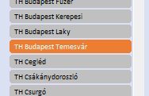Természetesen nem kötelező ebben a sorrendben szűrni, kezdhetünk akár egy telephellyel is és utána kiválaszthatjuk, hogy ott melyik cég üzemei közül szeretnénk választani. Üzemmel nincs értelme kezdeni, mert mindegyik csak egyetlen egy céghez és telephelyhez tartozhat.

A szeletelők fejlécében a Többszörös kijelölés funkciót bekapcsolva van lehetőségünk továbbá ugyanabból a szeletelőből egyszerre több opciót is bennehagyni a szűrőben. Ugyanezt elérhetjük a Control + Bal Klikk használatával is.

Ugyanitt pedig a Szűrő kikapcsolása opcióval kivehetjük azt a szűrőt, amire már nincs szükségünk.

Ezen kívűl, amit még érdemes figyelemmel követni, hogy az Általános információk és minden más adatlap jobb felső sarkában megtalálható az utolsó módosítás dátuma is.

## Telephelyi trendek

Itt láthatóak a telephelyek különböző havi adatai térképdiagramos ábrázolásban. Bal fölül választható ki legördülőlistából a hónap, alatta szeletelőkkel a cég (külön-külön, vagy mindhárom egyben) és az adattípus.

A hónapválasztó használata alapfelhasználóknak sajnos nem lehetséges, mert fel kell hozzá oldani a munkalap lapvédelmét. Ez a Véleményezés fülön a Védelem szekcióban található Lapvédelem feloldása opcióval lehetséges, és csak szuper-felhasználó teheti meg a hozzátartozó jelszó ismeretében. **Ezt a termelés támogatási munkatárs állítja be havonta a legaktuálisabb hónapra.**

Mindig az éppen kiválasztott adattípushoz tartozó havi céges adatok jelennek meg a diagramokon, ahogy azt azok címei is mutatják.

Az első, kék Magyarország térképen maga a nyers adat látszik a telephelyekről, megyei bontásban. A diagram címe melletti színátmenetes jelelősávról olvasható le a minimum és a maximum érték, valamint azok színárnyalata.

A második, zöld térképen az adott adattípus változása látható az előző hónaphoz képest. Mivel különbségről van szó, így megjelenhetnek negatív értékek.

A harmadik, barna térképen a 9 részlétszám adattípust lehet megtekinteni a teljes létszám viszonylatában, százalékos formában. Ha nem egy létszámadatot választunk ki, akkor a diagram mindenhol 0%-ot fog mutatni, mivel az nem értelmezhető; illetve, ha magát a Létszám adattípust, akkor pedig következetesen mindenhol 100%-ot.

Az oszlopdiagram az összesített, országos értékeket mutatja az évben az adott adattípusból, havi bontásban.

Végül az utolsó diagramon városokra bontva jelennek meg az adatok. Itt a korábbi szűrők mellett lehetőség van Termelési Osztályok szerint is leszűkíteni az adathalmazt.

## Telephelyi adatok

Ezen a lapon a cég-, telephely- és üzem-szeletelőkkel a korábbiakhoz hasonlóan le lehet szűrni egy üzemre és annak havi adatait táblázatos, illetve egy kiválasztott adattípusból oszlopdiagramos formában is meg tudjuk tekinteni idénről.

Itt egyben akár cég szerint összesítve is megtaláljuk az összes havi adatot táblázatos formában.

## Telephelyi elemzések

A Telephelyi elemzések lapon tekinthetők meg üzemenként a rezsi adatok, hasábdiagramokon ábrázolva a legnagyobb és legkisebb értékű üzemeket. A bal felső számosságválasztóval lehet kiválasztani legördülő listából, hogy az első és utolsó hány üzem jelenjen meg. Ezt ennél a diagramnál már lehet alkalmazni a lapvédelem feloldása nélkül is, szintúgy a hónapválasztót. Alattuk a szeletelőkkel válaszhatjuk ki, melyik cég üzemeire és mely adattípusra vagyunk kíváncsiak.

## Központi raktárak

A Központi raktárak oldalon található minden, a központi raktárakkal kapcsolatos általános információ. A cég- és raktárszeletelővel választhatjuk ki, melyik központi raktár érdekel minket pontosan, és megtekinthetjük annak az üzemekhez hasonló általános információit.

Az adattípus-választó segítségével itt is kiválaszhatjuk, melyik adattípust tüntessük fel a térképdiagramokon. Az első térképen városra felbontva szerepelnek az adatok.

A másodikon ugyanez megyei bontásban.

A harmadikon a létszámadatok a teljes megyei létszám viszonylatában, a Munkábajárás és a Raktárterület adatok pedig az országos értékek arányában szerepelnek, százalékos formában.

## Központi raklapforgalom

Itt a központi raktárak raklap-mozgásait lehet megtekinteni. A fenti cég- és raktár-szeletelőkkel lehet leszűkíteni bizonyos raktárakra, míg a mozgás-szeletelővel lehet váltani, hogy milyen irányú mozgásokra vagyunk kíváncsiak a munkalapon.

Az első harmad az éves forgalmat mutatja a kívánt mozgásból, havi bontásban. A táblázatban és a vonaldiagramon csak a kiválasztott raktárak adatai jelennek meg.

A második harmad már egy bizonyos negyedév forgalmát foglalja magában, amelyet a negyedév-szeletelővel válaszhatunk ki. Itt már az adatok hetekre bontva szerepelnek.

Végül a legalsó harmadban találhatóak az egyes hónapok adatai, hónap-szeletelővel, szintén heti bontásban.

## Termelésirányítási információk

Ezen a lapon szerepel a Termelésirányítási Osztály infótáblája, amiben az üzemekről lehet megtalálni részletes technikai információkat. A cég-, besorolás-, termelésirányítási osztály- és aktívitás-szeletelőkkel lehet az üzemekre nagyobb vonalakban szűrni.

Az oszlopcímek mellett lévő szűrőgombra rákattintva előjön az Excel beépített szűrő funkciója, amivel lehetőségünk van pontosabb szűrést végrehajtani.

A szövegbeviteli mezőbe beírva a keresett értéket tudjuk megtalálni gyorsan a hozzátartozó szűrőt. *(Az összes találat kijelölése)* mező mellől vegyük ki a pipát, majd a számunka szükséges mezők mellé tegyük vissza és kattintsunk az OK gombra. Ha már nincs szükség az adott szűrőre, ugyanitt tegyük vissza a pipát *(Az összes találat kijelölése)* mellé.

## Költséghely-katalógus

Itt van összegyűjtve egy táblázatban az összes költséghelynek a kódja a hozzátartozó megnevezéssel és egyéb adatokkal, a Termelésirányítási információkhoz hasonló formátumban. A szeletelőkkel lehet cég, aktívitás, költséghely-típus, igazgatóság és szervezet szerint szűkíteni, és az oszlopok fejlécében a beépített szűrővel pontos értékre rákeresni. **Előbb mindig a szeletelőkkel szűkítsük le a keresési halmazt, mert a nagyszámú adat miatt csak az első 114 sor jelenik meg a táblázatban, és a fejlécszűrő nem fogja megtalálni addig, amíg nincs közte.**

## Szervezeti ágrajz

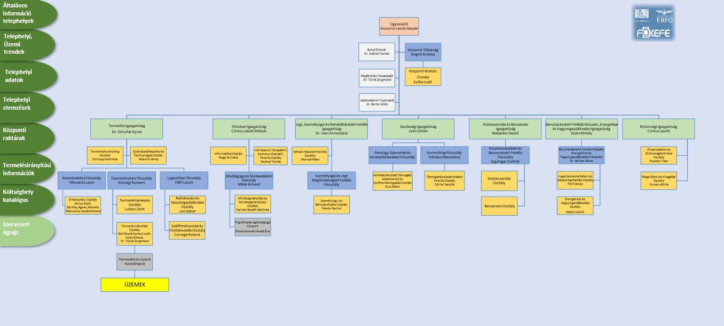Megtalálható a táblázatban egy fadiagram is az aktuális SZMSZ-ről, a vezetők nevével feltüntetve.

## Dokumentumok

Végül a legalsó Dokumentumok füllel át tudunk navigálni a SharePointon megosztott Telephelyi Dokumentumok mappába, ahol elérhetőek a táblázathoz tartozó különböző csatolt dokumentumok.